學號：B030123456 系級： 電機四 姓名：刀劍第三季開播了!

1. (1%) 請說明這次使用的model架構，包含各層維度及連接方式。

這次我使用的是簡單的cnn model只用了三層convolution 2d 最後再附上三層fcn

便有非常高的正確率了，使用pytorch 實作cnn

詳細的model架構如下，每個conv後都有接有 dropout、maxpooling、relu

最後在接上fully connected layer 把feature 變成7維的結果

ImageNet(

(conv1): Sequential(

(0): Conv2d(1, 48, kernel_size=(3, 3), stride=(1, 1))

(1): Dropout2d(p=0.3)

(2): MaxPool2d(kernel_size=2, stride=2, padding=0, dilation=1, ceil_mode=False)

(3): ReLU()

)

(conv2): Sequential(

(0): Conv2d(48, 128, kernel_size=(3, 3), stride=(1, 1))

(1): Dropout2d(p=0.4)

(2): MaxPool2d(kernel_size=2, stride=2, padding=0, dilation=1, ceil_mode=False)

(3): ReLU()

)

(conv3): Sequential(

(0): Conv2d(128, 256, kernel_size=(3, 3), stride=(1, 1))

(1): Dropout2d(p=0.4)

(2): MaxPool2d(kernel_size=2, stride=2, padding=0, dilation=1, ceil_mode=False)

(3): ReLU()

)

(fcn1): Linear(in_features=4096, out_features=512, bias=True)

(fcn2): Linear(in_features=512, out_features=256, bias=True)

(fcn3): Linear(in_features=256, out_features=7, bias=True)

)

1. (1%) 請附上model的training/validation history (loss and accuracy)。

為下圖分別是我的 training/validaion loss 與accuracy

Loss

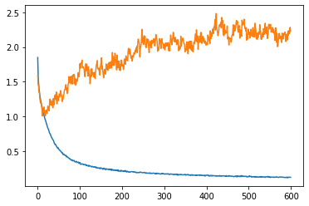

Accuracy

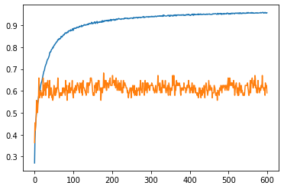

可以看出validation無論是loss 與 accuracy皆在epoch為30左右就差不多了

其中正確率維持在0.6我認爲情緒辨識大概能在testing拿到8成正確率就算已經很好了

1. (1%) 畫出confusion matrix分析哪些類別的圖片容易使model搞混，並簡單說明。  
   (ref: <https://en.wikipedia.org/wiki/Confusion_matrix>)   
   confusion matrix如下  
   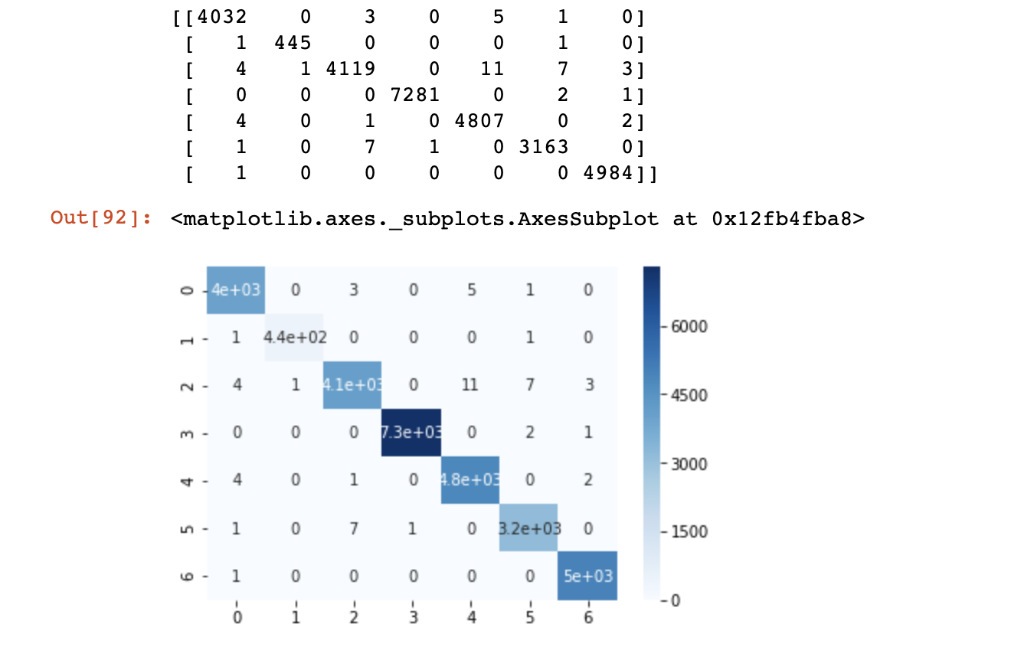

對row做normalize

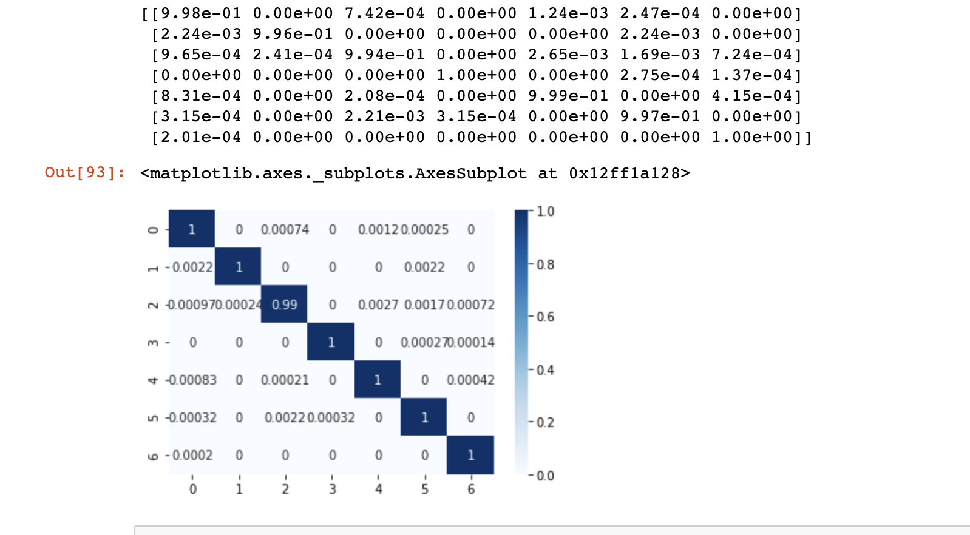

0~7為助教給的各種情緒

厭惡較易被誤判為 生氣。  
恐懼和難過 容易相互搞混

高興(class 3)是最不容易被分錯的類別，因為 3那行那列最多零

[關於第四及第五題]  
可以使用簡單的 3-layer CNN model [64, 128, 512] 進行實作。

4.(1%) 畫出CNN model的saliency map，並簡單討論其現象。

(ref: <https://reurl.cc/Qpjg8b>)

1. (1%) 畫出最後一層的filters最容易被哪些feature activate。  
   (ref: <https://reurl.cc/ZnrgYg>)
2. (3%)Refer to math problem

<https://hackmd.io/JIZ_0Q3dStSw0t0O0w6Ndw>